Halsrygg – Atlas-dens diastas

Metodbok Konventionell röntgen
Gemensam rutin för att utföra undersökning på ett säkert och enhetligt sätt.

Förändringar sedan föregående version
Lagt till text under kriterier.

Inför undersökningen
Frågeställning | Atlas-dens diastas
Strålskydd | Se kapitel 4.2 och 5.1 i  Strålskydd vid undersökningar och behandlingar med röntgenstrålning
Arbetsplats | Adora
Detektor | Potter
Bildtagning | - Sida  - Frontal  - Vridning höger  - Vridning vänster  - Dens frontal  På begäran:  6–7. Provokationsbilder

Bildtagning
Sida | Ställ in halsryggstödet efter patientens naturliga hållning.  Vertikala ljuskorset i medellinjen.  Centrera mitt på halsryggen, cirka tre tvärfingrar ner från örsnibben.  Kriterier  C1-C7 ska vara med på bilden (patienten drar sina axlar nedåt). | Sida  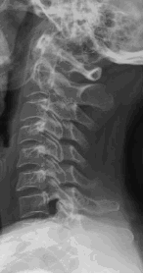
Frontal | Vrid stolen alternativt vinkla röret så att patienten har ansiktet frontalt mot detektorn.  Strålriktning: PA.  Patientens haka något uppdragen.  Vinkla röret 10° kraniellt.  Kriterier  Sträva efter att komma in mellan kotorna.  C1-C7 samt övergång ska vara med på bilden. | Frontal  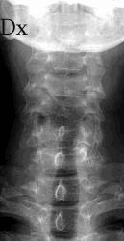

Vridning höger | Aktuell sida närmast detektorn. Patientens icke aktuella sida vinklad 45° ifrån detektorn.  Strålriktning: PA.  Vinkla kraniellt cirka 10°.  Kriterier  Sträva efter att komma in i intervertebralhålen.  C1-C7 samt övergång ska vara med på bilden. | Vridning höger  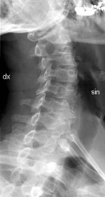
Vridning vänster | Aktuell sida närmast detektorn. Patientens icke aktuella sida vinklad 45° ifrån detektorn.  Strålriktning: PA.  Behåll vinklingen kraniellt cirka 10°.  Kriterier  Sträva efter att komma in i intervertebralhålen  .  Samma som ovan. | Vridning vänster  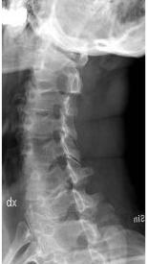
Dens frontal | Vrid stolen till frontalposition.  Strålriktning: AP.  Patienten böjer ned hakan (rak linje mellan hörselgången till näsvingens nedre kant).  Vinkla röret cirka 6° kaudalt.  Patienten gapar.  Centrera mitt i munnen.  Kriterier  Dens axis ska friprojiceras. | Dens frontal  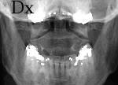

På begäran:
Provokationsbild sida | Maximalt framåtböjd.  Patienten drar ner hakan mot bröstet så mycket som hen kan.  Kriterier  Maximal flexion.  C1-C7 samt övergång ska vara med på bilden. | Flexion  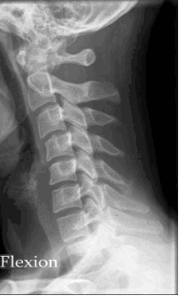
Provokationsbild sida | Maximalt bakåtböjd.  Patienten böjer bak huvudet så mycket som hen kan.  Kriterier  Maximal extension.  C1-C7 samt övergång ska vara med på bilden. | Extension  